Пирометр инфракрасный
КЕЛЬВИН RXR-PRO
Руководство по эксплуатации

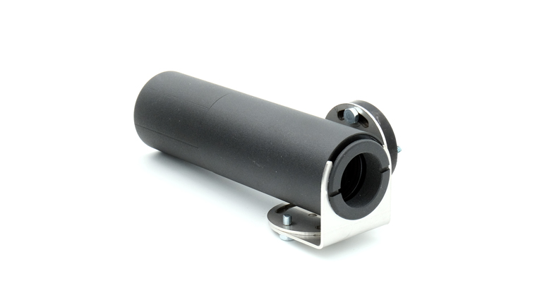

СОДЕРЖАНИЕ
1. Общие указания ……………………………………………………... 3
2. Назначение ………………………………………………………….… 3
3. Общие технические характеристики ………………………… … 3
4. Принцип работы ……………………………………………………... 3
5. Поле зрения …………………………………………………………… 3
6. Излучательная способность объекта ……………………………… 4
7. Порядок работы ……………………………………………………… 5
- Справочная таблица режимов и показаний индикатора ……….. 10
- Температурные условия работы прибора ……………………….. 14
10. Маркировка …………………………………………………………. 14
11. Упаковка ……………………………………………………………… 14
12. Хранение ……………………………………………………………… 14
13. Транспортирование …………………………………………………. 15
- Требования безопасности …………………………………………… 15
- Техническое обслуживание ………. ……………………………….. 15
- Сведения о поверке 15

ОБЩИЕ УКАЗАНИЯ
  - Настоящее руководство предназначено для ознакомления с пирометром инфракрасным Кельвин RXR-PRO (далее - пирометром) и содержит рекомендации по его применению.
  - Настоящий документ содержит техническое описание и руководство по эксплуатации.
  - Перед работой с прибором необходимо внимательно ознакомиться с техническим описанием и инструкцией по эксплуатации.

НАЗНАЧЕНИЕ
Пирометр предназначен для неконтактного измерения температуры поверхности. Применяется для контроля теплового режима оборудования, а также для точного измерения температуры в технологических процессах металлургии, машиностроения, нефтехимии и т.д.

ОБЩИЕ ТЕХНИЧЕСКИЕ ХАРАКТЕРИСТИКИ
3.1. Диапазон измерения  Кельвин RXR-PRO 1600  Кельвин RXR-PRO 1800  Кельвин RXR-PRO 2300  Кельвин RXR-PRO 3000  Кельвин RXR-PRO Спектр 2500  Кельвин RXR-PRO Спектр 3000 | От +400 °С до+1600 оС  От +200 оС до +1800 оС  От +400 оС до +2300 оС  От +400 оС до +3000 оС  От +800 оС до +2500 оС  От +700 оС до +3000 оС
3.2. Предел погрешности  От +200 °С до +400 °С вкл.  Св. +400 °С до +3000 °С | ±(Тизм∙0,01 + 2) °C  ± (Тизм∙0,01 + 1) °C
3.3. Разрешение по температуре | 1 оС
3.4. Показатель визирования  Кельвин RXR-PRO 1600/ Кельвин RXR-PRO 2300 Кельвин RXR-PRO 3000  Кельвин RXR-PRO 1800/RXR-PRO СПЕКТР 2500/ RXR-PRO СПЕКТР 3000 | 1:200  1:150
3.5. Диапазон установки излучательной способности объекта | От 0,01 до 1,00
3.6. Диапазон установки коэффициента отношения для Кельвин RXT-PRO СПЕКТР | От 0.800 до 1.200
3.7. Время измерения | 0.02 сек
3.8. Питание | 24 В
3.9. Потребляемая мощность | не более 0,2 Вт
3.10. Габаритные размеры | Не более) Ø40 × 172 мм
3.11. Масса прибора | Не более 0,18 кг
3.12. Цифровой интерфейс | RS485, Modbus

ПРИНЦИП РАБОТЫ
Конструктивно пирометр состоит из объектива, узла приемника излучения и схемы обработки сигнала.
Объектив фокусирует излучение от объекта на приемник излучения.
Приемник пирометра преобразует энергию ИК-излучения, излучаемую поверхностью объекта, в электрический сигнал. Затем эта информация преобразуется в температурные данные.
В пирометре предусмотрена автоматическая компенсация температуры окружающей среды. Цифровая установка излучательной способности объектов (ε) (см. п.6 и Таблицу 1) обеспечивает точность измерения.

ПОЛЕ ЗРЕНИЯ
Поле зрения – измеряемый диаметр объекта, с поверхности которого пирометр принимает энергию инфракрасного излучения.
Измеряемый диаметр объекта определяется показателем визирования и зависит от расстояния до инфракрасного пирометра:

Измеряемый диаметр объекта = (показатель визирования) × (расстояние до объекта)
Минимальный измеряемый диаметр - наименьший диаметр объекта, который может быть измерен при данном фокусном расстоянии и размере приемника. При увеличении или уменьшении расстояния измеряемый диаметр возрастает. При приближении к объекту вплотную измеряемый диаметр увеличивается до размеров входного окна пирометра.
Измеряемая пирометром температура будет не верна, если размер объекта меньше поля зрения. Так как объект, температура которого должна быть измерена, не заполняет все поле зрения, пирометра

принимает излучение от других объектов окружающей среды, которое оказывает влияние на точность измерения.
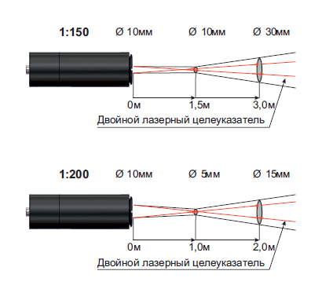

ИЗЛУЧАТЕЛЬНАЯ СПОСОБНОСТЬ ОБЪЕКТА
Излучательной способностью объекта называется отношение мощности излучения объекта при данной температуре к мощности излучения абсолютно черного тела (АЧТ). АЧТ определяется как поверхность, излучающая максимальное количество энергии при данной температуре. Излучательная способность АЧТ равна 1,00
Излучательные свойства объекта определяются свойствами материала и чистотой обработки поверхности объекта. В таблице 1 приведены стандартные значения излучательной способности некоторых материалов. Излучательная способность ε большинства материалов (дерево, пластики, краски и т.д.) равна приблизительно 0,95.
Полированные металлические поверхности могут иметь излучательную способность близкую нулю, что затрудняет применение пирометрического метода измерения температуры.
Полная информация предоставлена на стр.19 и на нашем сайте www.zaoeuromix.ru .
Модель Кельвин RXR-PRO Спектр является пирометров спектрального отношения, что позволяет минимизировать влияние коэффициента излучения и неполного заполнения поля зрения изображением объекта за счет того, что показания температуры определяются не абсолютным значением энергии, воспринятой приемником излучения, а отношением энергетик в двух близко расположенных спектрах.

Если излучательная способность объекта неизвестна, то ее можно определить с помощью следующего метода:
  - Образец материала нагревается до определенной температуры, как-либо точно измеренной.
  - Температура поверхности образца измеряется пирометром. Значение излучательной способности подбирается (см. п.7.2.1) до тех пор, пока индикатор прибора не покажет известную температуру образца.

Найденное значение излучательной способности фиксируется и используется для дальнейших измерений температуры этого материала.

ПОРЯДОК РАБОТЫ

Маркировка кабеля
Разъем DB-9 (розетка на пирометре) | Назначение | Цвет провода
1 | RS-485 A | Оранжевый
2 | CL+ (4-20мА) | Бело-зеленый
3 | RELAY-1 (Реле 1) | Коричневый
4 | Не используется | -
5 | GND | Синий
6 | RS-485 B | Бело-оранжевый
7 | CL- (4-20мА) | Зеленый
8 | RELAY-2(Реле 2) | Бело-коричневый
9 | +24B (Питание) | Бело-синий

Включение пирометра.
Для того, чтобы включить прибор следует подать напряжение питания от 9 до 24 В на соответствующие контакты.
Все установки пирометра – значение излучательной способности, выбранный режим работы прибора, настройка сигнализации превышения порогового значения температуры, после отключения питания сохраняются.

Краткое описание работы.

Настройка производится с помощью ПК с интерфейсом USB и программы настройки пирометра Кельвин RXR v2.0.

Программа настройки пирометра Кельвин RXR v2.0
Программа настройки пирометра выполняет следующие задачи:
- Проверка функционирования пирометра
- Отображение результатов измерений
- Настройка параметров пользователя
- Запись температуры
- Настройка параметров оборудования
- Линейная калибровка
- Работа с характеристикой сенсора

Запуск программы и проведение измерений
- Подключить разъём DB9 к плате пирометра
- Подать питание
- Подключить преобразователь RS-485 к ПК. Драйвер преобразователя должен быть установлен заранее.
- Запустить программу. На экране появится следующее окно:
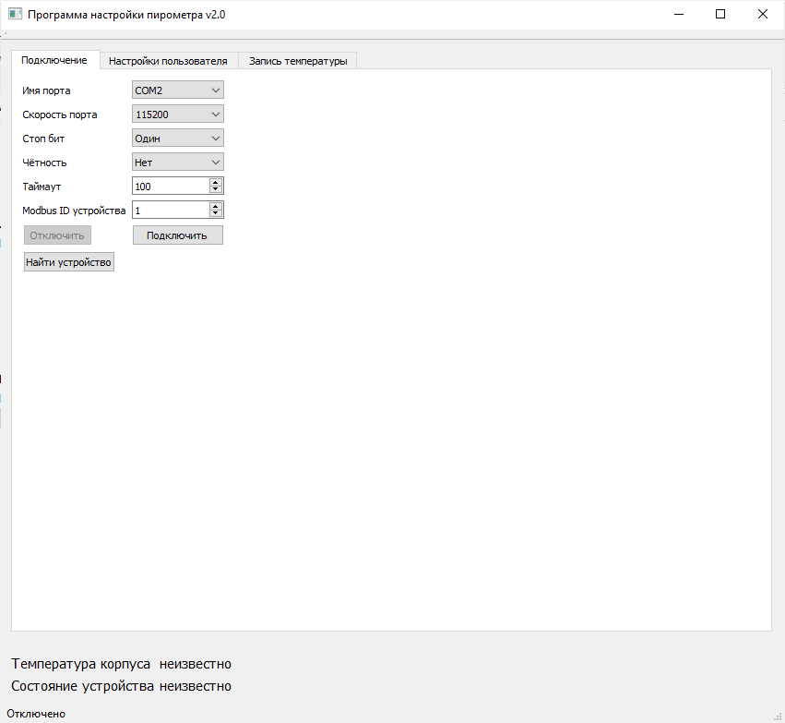
- Далее следует задать параметры связи: выбрать последовательный порт ПК, в который подключен адаптер RS-485, задать скорость связи, таймаут и ID устройства в сети modbus. По умолчанию пирометр имеет следующие настройки: скорость связи 115200 бод, ID устройства 1. Таймаут определяет время, за которое ПК гарантированно начнёт получение ответа от устройства. Рекомендуемое значение для стабильной работы не менее 100 миллисекунд. Все параметры связи сохраняются в файле настроек и в следующий раз при новом запуске программы нет необходимости их устанавливать.
- Нажать кнопку «Подключить». Должен начаться обмен с прибором. В нижней части окна должны отображаться измерения. В самом низу окна отображается строка состояния связи устройства в которой указана версия прибора, версия ПО и заводской номер прибора.
- Если неизвестно ID устройства возможно произвести сканирование на заданной скорости. Для этого следует выбрать имя порта, скорость связи, таймаут, скорость порта и нажать кнопку «Найти устройство». Программа автоматически будет пытаться связаться с устройством с разным ID. В случае удачной попытки сканирование будет остановлено и начнётся обмен с устройством. Если устройство не найдено можно произвести сканирование на других скоростях. Для корректного результата сканирования необходимо отключить другие устройства от шины RS-485.
В случае если версия ПО на компьютере и версия ПО прошивки не совпадают появится следующее окно:
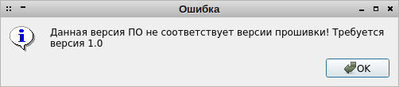

В этом случае для работы следует использовать программу на ПК соответствующей версии.

Просмотр и редактирование настроек пользователя
После подключения для перехода к настройкам необходимо нажать на вкладку «Настройки пользователя». Вкладка настроек имеет следующий вид:
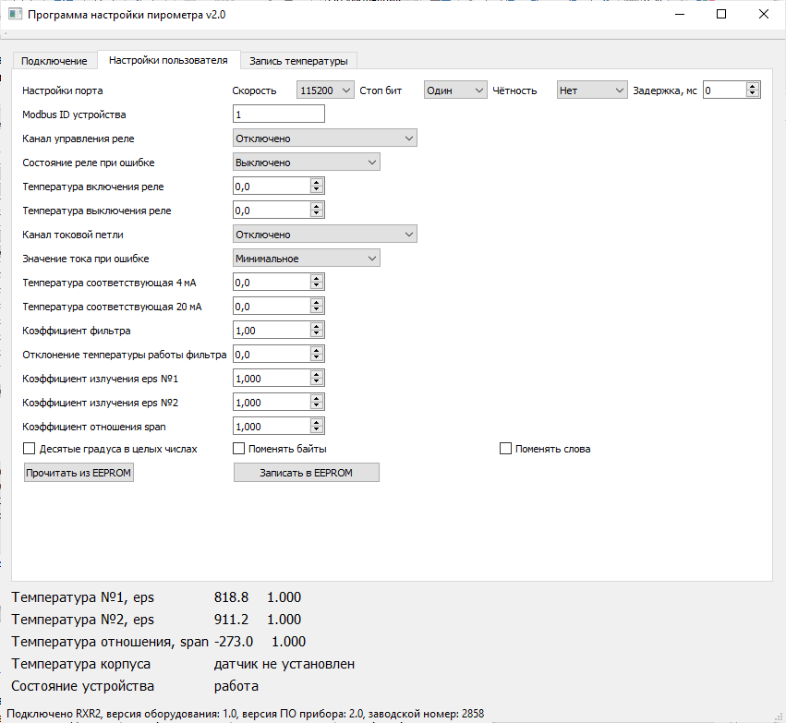
Назначение настроек следующее:
- Скорость порта пирометра в бодах из ряда 9600, 19200, 38400, 57600 и 115200. Задаёт скорость обмена. Порт работает в режиме 8 бит данных, 1 стартовый бит, 1 стоповый бит, без проверки чётности. Чем ниже скорость, тем длиннее могут быть линии связи. Высокие скорости требуют качественной витой пары и наличие терминальных резисторов на концах линии. По умолчанию скорость задаётся 115200 бод.
- ID устройства на шине modbus в диапазоне от 0 до 255. Этот параметр необходим для возможности подключения нескольких устройств к шине modbus. По умолчанию ID задан 1.
- Канал управления реле определяет источник управления реле и может быть выбран из ряда: отключено, температура №1, температура №2, температура отношения. В отключённом состоянии реле разомкнуто.
- Состояние реле при ошибки может быть выключено или включено.
- Температура включения и температура выключения реле задают режим работы регулятора. Если температура включения ниже температуры выключение, то реле будет работать в режиме нагревателя. Если температура включения выше температуры выключения, то реле будет работать в режиме холодильника.
- Канал токовой петли может быть выбран из ряда: отключено, температура №1, температура №2, температура отношения.
- Значение ток при ошибки может быть следующим: минимальное, 4 мА, 20 мА или максимальное. Это позволяет переводить токовый выход в безопасное состояние в случае ошибки прибора.
- Температура, соответствующая 4 мА и 20 мА задаёт диапазон температур выхода токовой петли.
- Коэффициент фильтра определяет степень фильтрации температур. Данный тип фильтра — экспоненциальный. Для выключения фильтрации следует задать значение равное 1. Значение 0.3 соответствует средней фильтрации, 0.1 — глубокой фильтрации.
- Отклонение температуры работы фильтра задают режим фильтрации. Для постоянной фильтрации следует задать значение равное 0. Если требуется реагировать на быстрое изменение температуры, но при этом использовать фильтр, необходимо указать то значение изменение температуры, которое не будет считаться не значительным для данного технологического процесса. В рамках отклонения мгновенного изменения температуры от среднего фильтр будет работать до тех пор, пока это отклонение не будет достигнуто.
- Коэффициенты излучения и отношения позволяют корректировать измерения в соответствии с излучательной способностью материала.
- Выбор «десятые градусы в целых» числах записывает показания температур для целочисленных приборов в градусах умноженных на 10. Более подробно в описании регистров.
- Выбор «поменять байты» и «поменять слова» предназначен для совместимости с различными приборами с типом данных плавающая точка. Более подробно в описании регистров.
- Настройки параметров связи вступают в силу только в случае, если были сохранены в EEPROM только после перезапуска устройства. Настройки идентификации сохраняются при сохранении в EEPROM. Остальные настройки вступают в силу сразу же после изменения.
- Кнопка «Прочитать из EEPROM» считывает настойки из EEPROM и устанавливает их действие. Кнопка «Записать в EEPROM» записывает текущие установки в EEPROM.

Запись температуры
Для записи температуры следует перейти на вкладку «Запись температуры», которая имеет следующий вид:
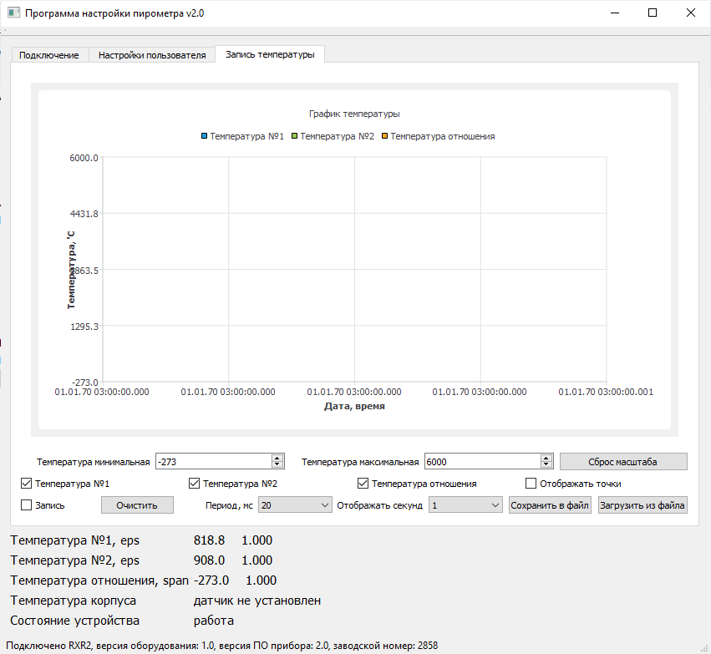
- Температура минимальная и максимальная задают диапазон отображения температур при записи.
- Сброс масштаба возвращает масштаб 1:1.
- Выбор температура №1, №2 и отношения позволяют включать или выключать отображение канала температуры на графике.
- Отображать точки — позволяет отображать или скрывать маркеры на графике.
- Запись — включает или отключает запись измерений.
- Кнопка очистить удаляет все измерения.
- Период мс задаёт период записи измерений в миллисекундах из ряда: 20, 100, 200, 1000, 10000, 60000. Важное замечание! Если период меньше 1000 мс и число точек достигло 500, то наиболее старые 100 точек измерений удаляются автоматически.
- Отображать секунд задаёт время обзора измерений из ряда: 1, 2, 5, 10, 30, 60 и все.
- Кнопка сохранить в файл сохраняет измерения в файл формата csv. Разделитель столбцов символ точка с запятой.
- Кнопка Загрузить из файла позволяет отобразить данные, ранее сохранённые в файл. Следует отметить, что предыдущие результаты записи будут замещены загруженным файлом.

СПРАВОЧНЫЕ ТАБЛИЦЫ

Описание регистров modbus пирометра RXR-PRO, версия Кельвин RXR v2.0

Типы данных и расположение их в регистрах
uint16: 16 бит целое без знака, один регистр modbus;
int16: 16 бит целое с знаком, один регистр modbus;
uint32: 32 бита целое без знака, два регистра modbus: младший регистр содержит биты 0…15, старший регистр содержит биты 16...31;
float: 32 бита с плавающей точкой, два регистра modbus: младший регистр содержит биты 0...15, старший регистр содержит биты 16…31.

Регистры состояния устройства
доступные функции modbus: read input 0x04.
Адрес | Тип | Описание
0x0000 | uint16 | статус АЦП
0x0001 | uint32 | код АЦП канала №1
0x0003 | uint32 | код АЦП канала №2
0x0005 | uint16 | статус устройства
0x0006 | float | температура корпуса устройства
0x0008 | float | температура канала №1
0x000A | float | температура канала №2
0x000C | float | температура спектрального отношения
0x000E | float | температура канала №1 без фильтра
0x0010 | float | температура канала №2 без фильтра

Статус АЦП
Бит №0 установлен если канал №1 перегружен;
бит №1 установлен если канал №2 перегружен;
биты №3, №4, №5 указывают код текущего диапазона предусилителя от 0 до 7.

Код АЦП канала №1 и №2
Код с учётом линейного масштабирования и фильтрации.

Статус устройства
Бит №0 установлен если произошла ошибка АЦП;
бит №1 установлен если произошла ошибка EEPROM;
бит №2 установлен если канал №1 перегружен;
бит №3 установлен если канал №2 перегружен;
бит №4 установлен если измерения канала №1 стабилизировались;
бит №5 установлен если измерения канала №2 стабилизировались.

Температура корпуса устройства
Температура выносного терморезистора в градусах Цельсия используется для контроля нагрева оптики устройства.

Температура канала №1
Во всех режимах работы пирометра содержит температуру канала №1 в градусах Цельсия.

Температура канала №2
В режиме одноканального пирометра с фотодиодным сенсором не используется;
в режиме двухканального пирометра спектрального отношения с фотодиодным сенсором содержит температуру канала №2 в градусах Цельсия;
в режиме пирометра с термобатарейным сенсором содержит температуру сенсора термобатареи в градусах Цельсия.

Температура спектрального отношения
В режиме одноканального пирометра с фотодиодным сенсором не используется;
в режиме двухканального пирометра спектрального отношения с фотодиодным сенсором содержит температуру спектрального отношения канала №2 к каналу №1 в градусах Цельсия;
в режиме пирометра с термобатарейным сенсором не используется.

Температура канала №1 и №2 без фильтра
Содержит температуру аналогично регистрам выше, но без использования фильтра.
Регистры состояния устройства с возможностью перестановки байт в типе данных float
Доступные функции modbus: read input 0x04.
Адрес | Тип | Описание
0x0100 | uint16 | статус устройства
0x0101 | float | температура корпуса устройства
0x0103 | float | температура канала №1
0x0105 | float | температура канала №2
0x0107 | float | температура спектрального отношения

Данная группа регистров аналогична регистрам описанным выше за исключением возможности перестановки байтов в типе float.
Перестановка байтов описана в регистрах настроек пользователя.
Регистры состояния устройства в целых числах
Доступные функции modbus: read input 0x04.
Адрес | Тип | Описание
0x0200 | uint16 | статус устройства
0x0201 | int16 | температура корпуса устройства
0x0202 | int16 | температура канала №1
0x0203 | int16 | температура канала №2
0x0204 | int16 | температура спектрального отношения

Данная группа регистров аналогична регистрам, описанным выше за исключением представления температуры в целых числах.
Температура содержится в градусах или десятых градусах Цельсия. Эта настройка описана в регистрах настроек пользователя.
Регистры настроек пользователя
Доступные функции modbus: read holding 0x03, write multiple 0x10.
Адрес | Тип | Описание
0x1000 | uint16 | скорость последовательного порта
0x1001 | uint16 | идентификатор устройства в сети modbus
0x1002 | uint16 | дополнительная задержка ответа на запрос
0x1003 | uint16 | источник управления реле
0x1004 | uint16 | состояние реле в случае возникновения ошибки
0x1005 | float | температура включения реле
0x1007 | float | температура выключения реле
0x1009 | uint16 | источник для сигнала токовой петли
0x100A | uint16 | значение тока в случае возникновения ошибки
0x100B | float | Температура, соответствующая 4 мА
0x100D | float | Температура, соответствующая 20 мА
0x100F | float | коэффициент экспоненциального фильтра
0x1011 | float | диапазон изменения температуры работы фильтра
0x1013 | float | коэффициент излучательной способности eps измеряемого объекта в канале №1
0x1015 | float | коэффициент излучательной способности eps измеряемого объекта в канале №2
0x1017 | float | коэффициент спектрального отношения span
0x1019 | uint16 | конфигурация состояния устройства

Скорость последовательного порта
Задаёт скорость работы последовательного порта в сети modbus:
0 - 9600 бод;
1 - 19200 бод;
2 - 38400 бод;
3 - 57600 бод;
4 - 115200 бод.
Значение по умолчанию: 4.
Остальные параметры связи: 8 бит данных, один стартовый бит, один стоповый бит, без проверки чётности.
Изменения вступают в действие после перезапуска устройства.

Идентификатор устройства в сети modbus
Диапазон идентификатора 0…0xFF.
Значение по умолчанию: 0x01.
Изменения вступают в действие после перезапуска устройства.

Дополнительная задержка ответа на запрос
Данная настройка не используется и зарезервирована на будущее.

Источник управления реле
Может принимать следующие значения:
0 - не задан;
1 - канал №1;
2 - канал №2;
3 - канал спектрального отношения.
Значение по умолчанию: 0.
Изменения вступают в действие сразу после записи в регистр.

Состояние реле в случае возникновения ошибки
В случае возникновения ошибки реле перейдёт в заданное состояние:
0 - выключено;
1 - включено.
Значение по умолчанию: 0.
Изменения вступают в действие сразу после записи в регистр.

Температура включения и выключения реле
Задаются в градусах Цельсия.
Реле работает в режиме нагревателя если температура включение реле меньше температуры выключения реле.
Реле работает в режиме холодильника если температура включения реле больше температуры выключение реле.
Значения по умолчанию: 0.
Изменения вступают в действие сразу после записи в регистры.

Источник для сигнала токовой петли
Может принимать следующие значения:
0 - не задан;
1 - канал №1;
2 - канал №2;
3 - канал спектрального отношения.
Значение по умолчанию: 0.
Изменения вступают в действие сразу после записи в регистр.

Значение тока в случае возникновения ошибки
В случае возникновения ошибки на токовой петле будет установлено следующее значение тока:
0 - меньше 4 мА;
1 - 4 мА;
2 - 20 мА;
3 - больше 20 мА.
Значение по умолчанию: 0.
Изменения вступают в действие сразу после записи в регистр.

Температура, соответствующая 4 мА и 20 мА
Задают диапазон отображения температуры на токовый выход.
На выходе будет установлен ток 4 мА если температура меньше соответствующей 4 мА.
На выходе будет установлен ток 20 мА если температура больше соответствующей 20 мА.
Значения по умолчанию: 0.
Изменения вступают в действие сразу после записи в регистры.

Коэффициент экспоненциального фильтра
Задаёт степень фильтрации сигнала сенсоров. Диапазон значений 0..1;
0.1 - сильная фильтрация;
0.3 - средняя фильтрация;
0.5 - малая фильтрация;
1 - фильтр отключен.
Значение по умолчанию: 1.0.
Изменения вступают в действие сразу после записи в регистры.

Диапазон изменения температуры работы фильтра
Задаёт допустимое отклонение мгновенной температуры относительно фильтрованной температуры в градусах цельсия при которой фильтр продолжает работу. В случае выхода за пределы фильтр сбрасывается.
Данная настройка позволят реализовать сильную фильтрацию без потери динамики, фактически определяя мгновенное изменение температуры, которое критично для конкретного процесса измерения.
Фильтр всегда работает если задано значение равное нулю.
Значение по умолчанию: 0.
Изменения вступают в действие сразу после записи в регистры.

Коэффициент излучательной способности eps измеряемого объекта в канале №1 и №2
Может принимать значения из диапазона от 0 до1.
Значения по умолчанию: 1.0.
Изменения вступают в действие сразу после записи в регистры.

Коэффициент спектрального отношения span
Задаёт коэффициент-множитель отношения мощностей излучения при расчёте температуры методом спектрального отношения.
Значение по умолчанию: 1.0.
Изменения вступают в действие сразу после записи в регистры.

Конфигурация состояния устройства
Меняет местами байты в регистрах состояния в типе данных float если бит №0 установлен;
меняет местами слова в регистрах состояния в типе данных float если бит №1 установлен;
отображает температуру в регистрах состояние в типе данных int16 если бит №2 установлен.
Значение по умолчанию: 0x0000.
Изменения вступают в действие сразу после записи в регистр.

Регистры управления устройством
Доступные функции modbus: read holding 0x03, write multiple 0x10, write single 0x06.
Адрес | Тип | Описание
0x2000 | uint16 | команда работы с EEPROM

Команда работы с EEPROM
Предназначена для управления EEPROM. Запись в регистр следующих значений будут приводить к следующим действиям:
1 - прочитать настройки пользователя из EEPORM;
2 - записать настройки пользователя в EEPROM;
Изменения вступают в действие сразу после записи в регистр.
Регистры идентификации устройства
доступные функции modbus: read holding 0x03.
Адрес | Тип | Описание
0xF000 | uint16 | преамбула
0xF001 | uint16 | код унификации устройства
0xF002 | uint16 | версия платы
0xF003 | uint16 | версия ПО
Преамбула
Содержит значение 0xA55A.
Код унификации устройства
Для RXR2 код имеет значение 0x5387
Версия платы
Старший байт - версия, младший - подверсия.
Версия ПО
Старший байт - версия, младший - подверсия.

ТЕМПЕРАТУРНЫЕ УСЛОВИЯ РАБОТЫ ПИРОМЕТРА
Температура окружающего воздуха от минус 40 ºС до плюс 70 °С.
Как средство измерение, использующие принцип преобразования энергии инфракрасного излучения объекта тепловым приемником, пирометр лучше функционирует при нормальных условиях.
Необходимая точность измерения обеспечивается, если температура корпуса прибора меняется достаточно медленно. Если прибор подвергается большим колебаниям внешней температуры (15 С), то для обеспечения точности измерения необходимо выдержать пирометр не менее 10 минут при этой температуре. Меньшие колебания температуры окружающей среды требуют меньшего времени выдержки.

МАРКИРОВКА
Маркировка прибора должна включать в себя:
- наименование пирометра;
- наименование предприятия - изготовителя;
- год изготовления;
- знак соответствия или качества ГОСТ Р;
- заводской номер прибора.

УПАКОВКА
Упаковка прибора производится по ГОСТ 7746-2015 в потребительскую тару, выполненную из гофрированного картона.

ХРАНЕНИЕ
Пирометр должен храниться в закрытых отапливаемых помещениях в картонных коробках при следующих условиях:
- Температура окружающего воздуха от минус 40 ºС до плюс 80 °С.
- Относительная влажность воздуха не более 95 % при температуре 35 °С.
Воздух помещения не должен содержать пыли, паров кислот и щелочей, а также газов, вызывающих коррозию.
  - ТРАНСПОРТИРОВКА
  - Пирометр в упаковке транспортировать при температуре от минус 40 ºС до плюс 80 °С, относительной влажности не более 98 % при 35 °С.
  - Транспортирование допускается всеми видами закрытого транспорта.
  - Транспортирование авиатранспортом должно производиться в отапливаемых герметизированных отсеках.

ТРЕБОВАНИЯ БЕЗОПАСНОСТИ

14.1. При работе с инфракрасным пирометром Кельвин с лазерным целеуказателем недопустимо попадание прямого и отраженного от зеркальной поверхности лазерного излучения на органы зрения. Класс лазерной опасности а 

ТЕХНИЧЕСКОЕ ОБСЛУЖИВАНИЕ

15.1. Техническое обслуживание пирометра заключается в периодической очитке корпуса и входного окна пирометра от загрязнений. Очистку корпуса и входного окна пирометра следует проводить без использования растворителей и других агрессивных жидкостей.

ТЕХНИЧЕСКОЕ ОБСЛУЖИВАНИЕ
Поверка пирометра производится в соответствии с методикой поверки РТ-МП-14-442-2023, утвержденной ФБУ “Ростест-Москва”. Межповерочный интервал 1 год.
Госреестр СИ № 89209-23
По вопросам поставки, ремонта и гарантийного обслуживания обращаться:
компания «ЕВРОМИКС», 129110, Москва, Слесарный пер., д. 3
т/ф (495) 150-1263
E-mail: info@zaoeuromix.ru www.zaoeuromix.ru

Излучательная способность объекта - отношение мощности излучения объекта при данной температуре к мощности излучения абсолютно черного тела (АЧТ).
Излучательная способность АЧТ равна 1,00

Таблица 1
Металлы | Излучательная способность
 | Эффективная длина волны
 | 1 мкм | 8-14 мкм
Алюминий | 0,1-0,2 | 0,02-0,1
Оксид алюминия | 0,40 | 0,2-0,4
Хром | 0,4 | 0,02-0,2
Оксид хрома | 0,75 | 0,70
Кобальт | 0,32 | 0,04
Оксид кобальта | 0,70 | 0,60
Золото | 0,3 | 0,01-0,1
Молибден | 0,25-0,35 | 0,10
Оксид молибдена | 0,5-0,9 | 0,2-0,6
Никель | 0,35 | 0,04
Оксид никеля | 0,8-0,9 | 0,2-0,5
Електролит | 0,2-0,4 | 0,05-0,15
Палладий | 0,28 | 0,05
Платина | 0,27 | 0,07
Платина черная |  | 0,9
Радий | 0,25 | 0,05
Тантал | 0,35 | 0,08
Оксид тантала | 0,80 | 0,60
Титан | 0,5-0,75 | 0,05-0,2
Оксид титана | 0,80 | 0,5-0,6
Оксид железа | 0,7-0,9 | 0,5-0,9
Железо | 0,35 | 0,05-0,2
Грубое железо | 0,35 | 0,5-0,7
Цинк | 0,50 | 0,02
Оксид цинка | 0,60 | 0,1
Вольфрам | 0,39 | 0,03-0,1
Олово | 0,25 | 0,05
Оксид олова | 0,60 | 0,60
Серебро | 0,04 | 0,02
Оксид серебра | 0,10 | 0,10
Магний | 0,3-0,8 | 0,02-0,1
Меркурий |  | 0,05-0,15
Сталь хол. проката | 0,8-0,9 | 0,4-0,6
Листов.сталь | 0,35 | 0,1
Отполиров. сталь | 0,35
Литая сталь | 0,8-0,9 | 0,7-0,9
Окислен. сталь | 0,35 | 0,1-0,8
Свинец | 0,35 | 0,13
Оксид свинца | 0,65 | 0,2-0,6;
Полиров. поверх |  | 0,05-0,1
Необраб.поверх. |  | 0,4
Спав А3003 окисл. | 0,2-0,8 | 0,3
Грубая обработка | 0,1-0,2 | 0,1-0,3
Полирован. пов. |  | 0,02-0,1
Листовое железо | 0,9 | 0,6-0,95
окссидирован. | 0,35 | 0,2
Листовое железо | 0,35 | 0,2-0,3
Лист.железо литое |  | 0,9
Латунь отшлифов. | 0,35 | 0,01-0,05
Полирован. повер. | 0,65 | 0,3
Окисленная |  | 0,02-0,2
Медь полирован. | 0,05 | 0,03
Грубой обработки | 0,05-0,2 | 0,05-0,1
Окисленная | 0,2-0,8 | 0,4-0,8

Неметаллические материалы | Излучательная способность
 | Эффективная длина волны
 | 1 мкм | 8-14 мкм
Асбест | 0,9 | 0,95
Асфальт | 0,85 | 0,95
Базальт |  | 0,7
Карбон не окисл. |  | 0,8-0,9
Графит |  | 0,7-0,8
Карбон |  | 0,9
Керамика | 0,4 | 0,95
Глина |  | 0,95
Бетон | 0,65 | 0,95
Ткань |  | 0,95
Стекло 3мм  6мм 12мм | 0,27  0,41  0,63  0,80 | 0,85  0,85  0,85  0,85
Гравий |  | 0,95
Гипс |  | 0,8-0,95
Лед |  | 0,98
Известняк |  | 0,98
Краска |  | 0,9-0,95
Бумага |  | 0,95
Пластик |  | 0,95
Резина |  | 0,95
Песок |  | 0,9
Снег |  | 0,9
Земля |  | 0,9-0,98
Вода |  | 0,93
Дерево |  | 0,9-0,95

Сплавы | Излучательная способность
 | Эфективная длина волны
 | 1,1-1,7 мкм | 8-14 мкм
Медь Окисленная медь | 0,10  0,60 | 0,05  0,60
Хром и окись алюм.  Окислен. сост. | 0,20  0,75 | 0,10  0,65
Окись алюминия | 0,40 | 0,85
Кирпич красный Огнеупорный Кварцевый | 0,80  0,35  0,40 | 0,80  0,65  0,80
Керамика | 0,50 | 0,65

Если излучательная способность объекта неизвестна, то ее можно определить с помощью следующего метода:
- Образец материала нагревается до определенной температуры, как-либо точно измеренной.
- Температура поверхности образца измеряется пирометром. Значение излучательной способности подбирается до тех пор, пока индикатор прибора не покажет известную температуру образца.
- Найденное значение излучательной способности фиксируется и используется для дальнейших измерений температуры этого материала.

